# Приглашение на свадьбу

**ФИО:** Сигизмундов Антон Никитич  
*Адрес:* ул. Кефира д.12  
**Время, дата:** 3 февраля 2021, 10:00

**Подпись:** 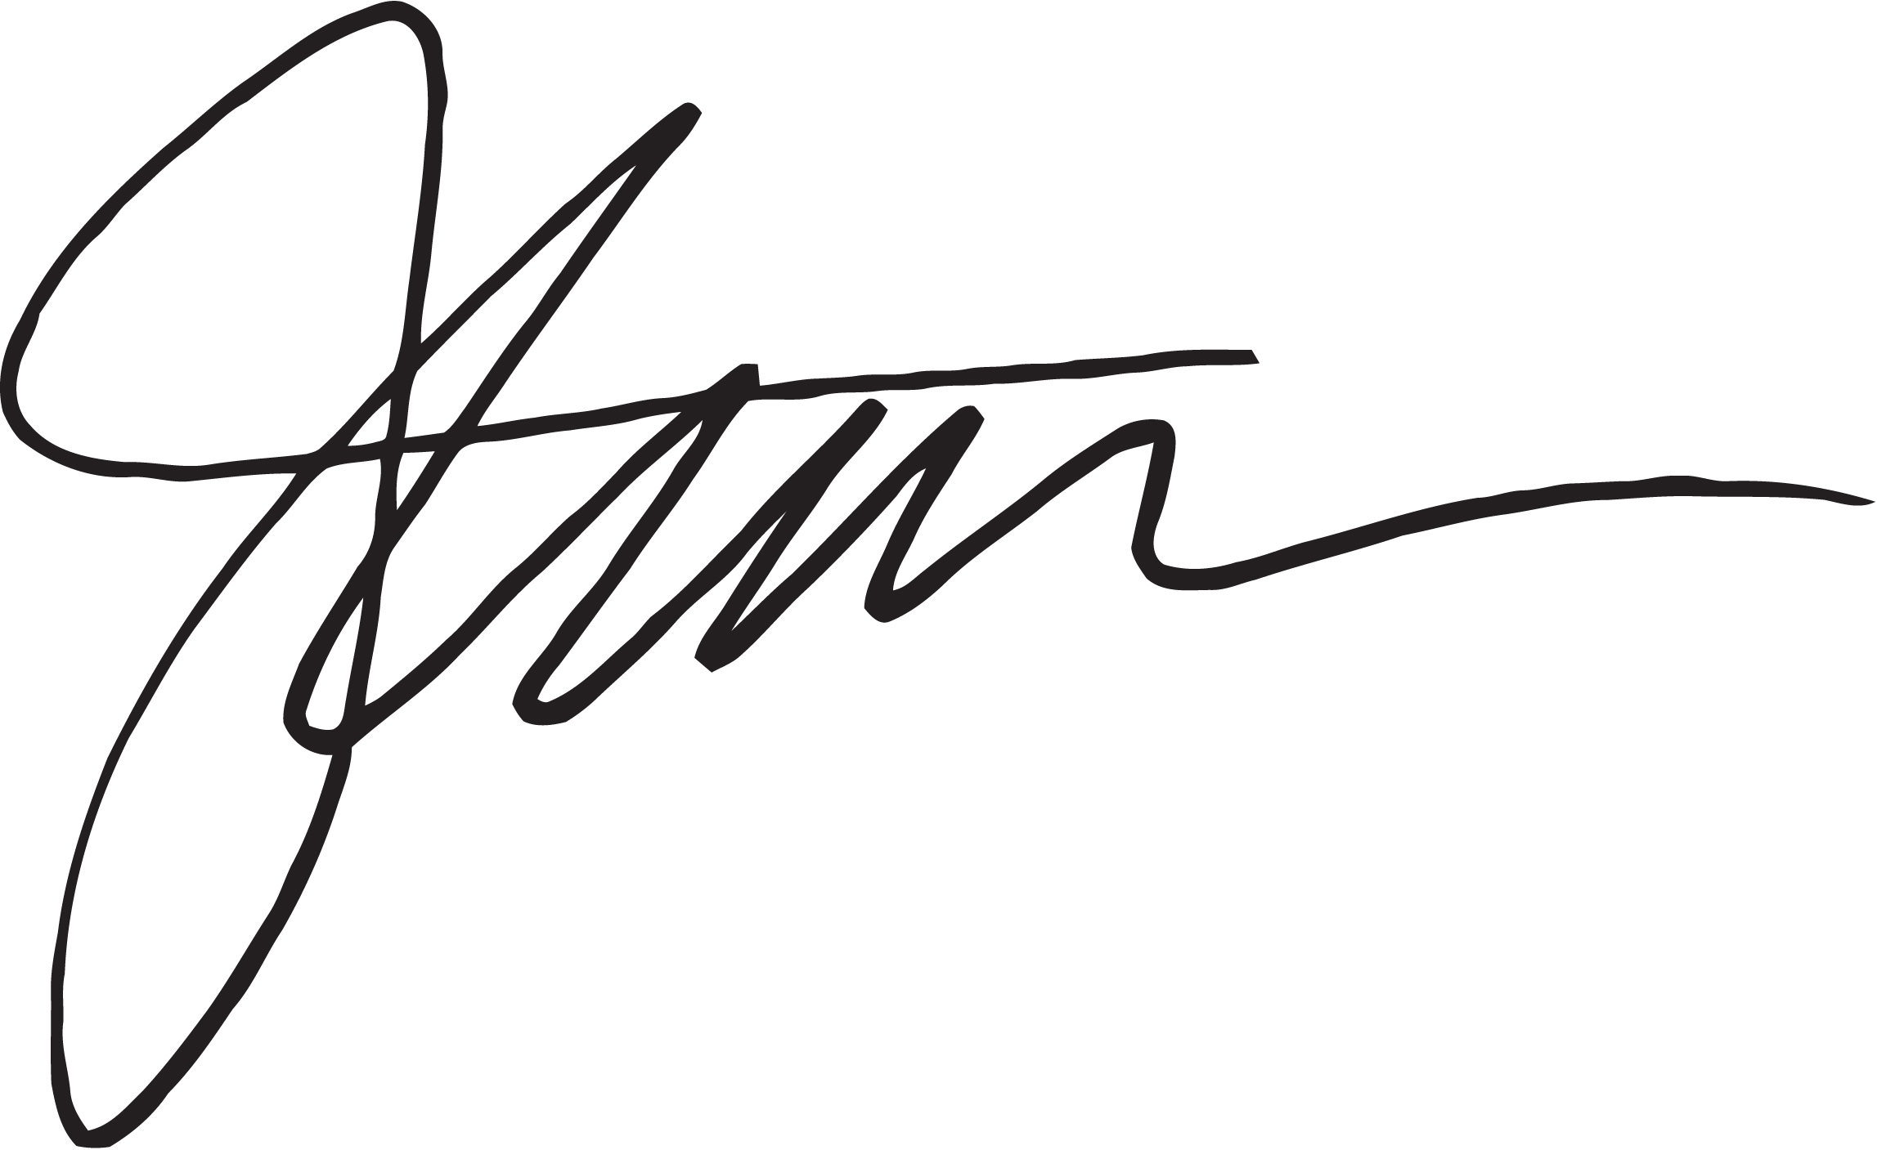

|  |  |
| --- | --- |
| Место: | _____________________________ |
| Печать: |  |